УДК 530.1

K.K. Dikhanbayev, Z.Zh. Zhanabaev, A. I. Bondarev, E. Shabdan,
S.B. Ikramova, A.O. Tileu
(al-Farabi KazNU, NNLOT, Almaty, Kazakhstan)
E-mail: dkadyrjan@mail.ru, saltanat.ikramova@gmail.com

ELECTRICAL PROPERTIES OF SILICON NANOWIRES UNDER THE CONDITIONS OF GAS ADSORPTION OF AMMONIA

Abstract.
Keywords: porous silicon, nanowires, electrical properties, metal-assisted chemical etching, volt-ampere characteristics, sensor.

ЭЛЕКТРИЧЕСКИЕ СВОЙСТВА КРЕМНИЕВЫХ НАНОНИТЕЙ В УСЛОВИЯХ ГАЗОВОЙ АДСОРБЦИИ АММИАКА

К.К. Диханбаев, З.Ж. Жанабаев, А.И. Бондарев, Е. Шабдан,
С.Б. Икрамова, А.О. Тілеу
(КазНУ им аль-Фараби, ННЛОТ, г. Алматы, Казахстан)

Аннотация.
При мониторинге окружающей среды большое значение имеют измерения концентрации и состава газовой фазы различных веществ. Для решения таких задач интерес представляют полупроводниковые сенсоры резистивного типа. Предлагаемые сенсоры на основе кремниевых нанонитей обладает рядом преимуществ высокая чувствительность и работать при комнатной температуре. Это в свою очередь упрощает конструкции и снижает себестоимость датчиков. Все это указывает на актуальность исследуемого газового сенсора.
При мониторинге окружающей среды, поведении различных технологических процессов большое значение имеют измерения концентрации и состава паров и газовой фазы различных веществ.
Для решения таких задач интерес представляют полупроводниковые газовые сенсоры резистивного типа [2]. Принцип действия таких сенсоров основан на эффекте изменения электропроводности полупроводникового материала в присутствии следов газов. Предлагаемые сенсоры на основе кремниевых нанонитей обладают рядом преимуществ: более высокой чувствительностью к очень малым концентрациям паров и газов различных веществ, а также способностью работать и при комнатных температурах. Что в свою очередь упрощает конструкцию датчиков и снижает себестоимостью. Все это указывает на актуальность темы затрагиваемой в предлагаемой работе.
В статье рассматривается на основе экспериментальных данных зависимости электрофизических параметров кремниевых образцов с нанонитями на поверхности (в дальнйшем ККН) от наличия в окружающей образцы атмосфере малых примесей аммиака. Зависимость параметров образцов от дополнительного освещения и парамеров полученных нанонитей. Показаны зависимости чувствительности различных образцов к малым концентрациям аммиака, изменение чувствительности от дополнительного освещения, времявосстановления. Показана возможность применения нанонитей для изготовления газочевствительных датчиков работающих при комнатных температурах.
Ключевые слова: пористый кремний, нанонити, электрические свойства, металл-стимулированное химическое травление, вольт-амперная характеристика, сенсор.

Введение
Работа направлена на создание газочувствительных материалов нового типа на основе гетероструктур p-Si/ кремниевых нанонитей. Поиск новых материалов для газовых сенсоров особенно актуально для вопросов мониторинга окружающей среды, в медицине, автомобилестроении, в метро и т.д. [1]. Для решения широкого круга задач определения состава газовой фазы значительный интерес представляют полупроводниковые газовые сенсоры резистивного типа [2]. Принцип действия таких сенсоров основан на эффекте изменения электропроводности полупроводникового материала в присутствии следов газов-окислителей или восстановителей. Сенсоры на основе кремниевых нанонитей обладают рядом преимуществ: высокой чувствительностью, компактностью, низкой стоимостью и возможностью интеграции в современные информационные системы.
В обычных газовых сенсорах резистивного типа механизм газовой чувствительности включает в себя процессы хемосорбции на поверхности, сопровождающиеся изменением концентрации носителей в объеме полупроводника. Сенсорный отклик формируется как результат объемного изменения электропроводности полупроводникового материала, например использование диоксида олова [3], обладающим электропроводящим и светопропускающим свойствами. Перспективным является создание локализованной границы раздела между материалами, например кремниевых наноструктур с различными электронными свойствами [4]. В подобных системах процессы хемосорбции будут определять высоту энергетического барьера для носителей на гетерогранице наноструктур, что приведет к возникновению газовой чувствительности.
В литературе имеются данные о газочувствительных свойствах гетеропереходов (гетероструктур) металл-полупроводника [5], для которого механизм действия связан с изменением высоты барьера Шоттки на гетерогранице. Для подобных материалов получены высокие значения чувствительности к водороду.
Целью настоящей работы является исследование особенностей изменения химического состава, на резистивные свойства и структуры поверхности кремниевых нанонитей и чувствительность к аммиаку (нашатырному спирту), а также фоточувствительность кремниевых нанонитей в процессе адсорбции и при отсутствии нашатырного спирта.

Экспериментальные результаты
Для изготовления экспериментальных образцов первоначально был использован монокристаллический кремний р-типа проводимости с удельным сопротивлением порядка 10 Ом∙см, легированный бором. Слои кремниевых нанонитей (КНН) получены методом металл-стимулированного химического травления (МСХТ). В качестве электролита была использована HF:H₂O₂, с предварительным осаждением на поверхность кремния серебряного или золотого покрытия и последующим химическим травлением через металлические частицы, (электротравление не применялось). Такой процесс очень прост и занимает мало времени и прост при изготовлении. Механизм мокрого травления кремния существенно отличается от обычного электрохимического анодирования в пористом кремний [6].
По этой технологии были изготовлены образцы в виде полосок со структурой КНН/р-Si с размером (1х10) мм². При изготовлении образцов время травления менялось. Критерием выбора времени травления являлость объемное сопротивление образца. Которое в свою очередь определялось по изменению чувствительности образцов к аммиаку. Таким образом были выбраны образцы с сопротивлением 24 кОм, 36 кОм и 45 кОм.
Были отсняты наноструктуры кремниевых нанонитей в просвечивающем электронном микроскопе. Результат сканирования приведен на рисунке 1.
Анализ результатов кремниевых нанонитей на микроструктуры СЭМ показал, что полуширина нанонити составляет 20-50 нм, – высота неровности составляет величину порядка 200 нм. В свою очередь высота неровности для пластин (на вставке рисунка 2) составила величину порядка 50 нм.
Изготовленные таким способом наноструктурированные образцы датчиков газа испытывались на проводимость пористой структуры в зависимости от наличия аммиака (паров нашатырного спирта в атмосфере). Испытания образцов проводились в специально сконструированном герметичном светозащитном боксе размером 10х10х5 см³ с встроенной системой освещения.

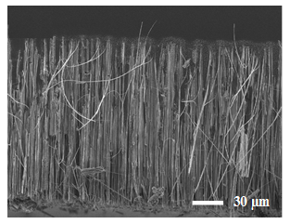

Рисунок 1. СЭМ изображение поперечного сечения кремниевых нанонитей, сформированным химическим влажным травлением

Конструкция сенсорной структуры с КНН/р-Si показаны на рисунке 2.

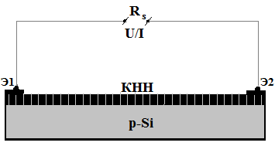

Рисунок 2. Конструкция сенсорного прибора

Образцы помещались в измерительный бокс, бокс закрывался, в боксе создавалась требуемая атмосфера (по необходимости вносился минивалик ваты пропитанный нашатырным спиртом концентрации 2,5% объемом 0,001мл). Свет включался при измерениях с освещением. После проведения одного измерения бокс открывался и проветривался в вытяжном шкафу. После проветривания эксперимент повторялся. По окончании измерений на одном образце, переходили к следующему образцу.
Изменение объемного сопротивления R_{s} при адсорбции газа на поверхности кремниевых нанонитей через электроды Э1 и Э2 измерялись с помощью цифрового амперметра, вольтамперная характеристика U/I - структуры кремниевых нанонитей измерялись на характериографе NI ELVIS II⁺ (1000MS/S Oscillos Core). Измерения вольтамперных характеристик повторялись не менее пяти раз. Осредненные данные изображались на графиках. На рисунке 3,4,5 показаны усредненные кривые вольтамперных характеристик в присутствии паров аммиака при освещении светом и без аммиака и без освещения. Объемное сопротивление измерялось через контакты Е1 и Е2. На рисунке 3 показаны параметры первого образца.

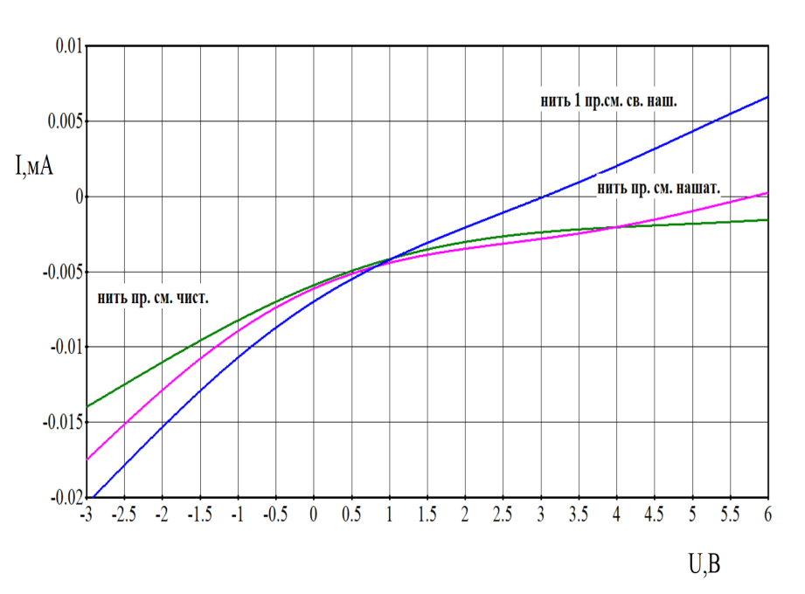

Рисунок 3. Вольтамперные характеристики первого образца с нанонитями. Образец №1 сопротивление 24кОм.
Наличие аммиака увеличивает ток обратной с 0,011 до 0,017 При дополнительном освещении ток существенно увеличивается с 0,011 до 0,02 по сравнению с отсутствием освещения.

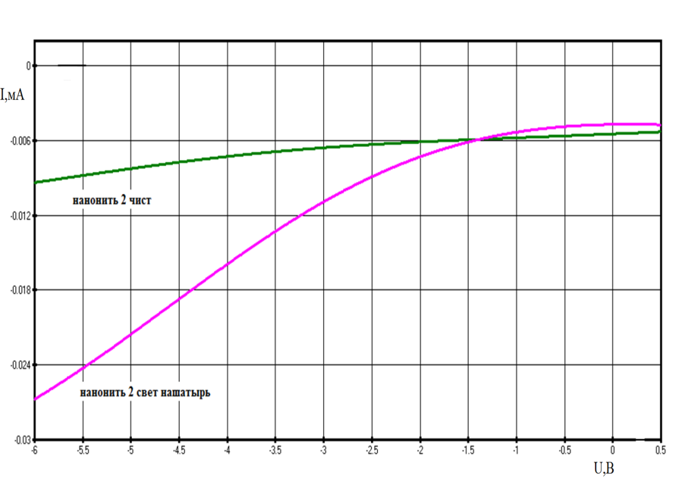

Рисунок 4. Вольтамперная характеристика Образец №2

Сопротивление образца36 кОм.
На рисунке зеленая линия для чистой кремниевой нанонити, красная – при наличии аммиака (нашатырного спирта) и освещения.
Видно, что наличие аммиака и при дополнительном освещении ток существенно увеличивается, по сравнению с отсутствием освещения с 0,006 до 0,025.

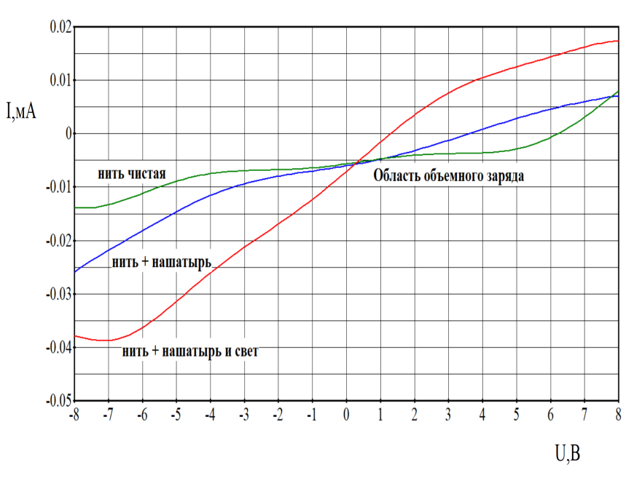
Рисунок 5. Вольтамперная характеристика Образец №3
Сопротивление образца 45кОм.

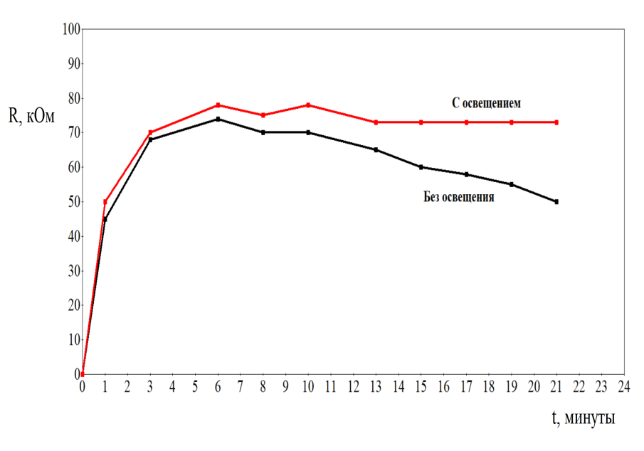
Рисунок 6. Изменения сопротивления КНН (в процентах) при наличии в атмосфере паров нашатырного спирта без освещения и со светодиодным освещением в зависимости от времени Образец №.3

В бокс запускался аммиак (пары нашатырного спирта). Измерения производились с интервалом 1 минута через 5 минут измерительный бокс открывался и концентрация паров нашатырного спирта медленно уменьшалась за счет диффузии паров с поверхности образца в окружающую атмосферу.

Заключение
Методом металл-стимулированного химического травления с различным временем травления критерием выбора которого являлость объемное сопротивление образца. Которое в свою очередь определялось по изменению чувствительности образцов к аммиаку. Так был сформирован набор образцов со структурой кремниевых нанонитей с размерами 20-50 нм и сопротивлением 24, 36 и 45 кОм. Образцы исследовались на просвечивающем электронном микроскопе. Выяснено, что формы кремниевых нанонитей представляют собой стволовые кремниевые нанонити с различными диаметрами. Были выпонены измерения зависимости обьемного сопротивления кремниевых пластин с нанонитями при наличии паров нашатырного спирта в окружающей атмосфере. Выявлена зависимость чувствительности от наличия освещенности испытуемых образцов.
Изменение чувствительности к парам нашатырного спирта ( аммиака) кремниевых пластин с нанонитями оказалось зависимым от исходного сопротивления (времени травления) образцов. Что хорошо видно по изменению обратных и прямых ветвей вольтамперных характеристик. При различном времени травления геометрия и структура нанонитей, возникающих на поверхности кремниевой пластины, различны. Эти различия вызывают разные условия адсорбции аммиака. Следовательно величина пространственного заряда, возникающего между нитями на их поверхностях, так же различена. Возникающий пространственный заряд КНН при адсорбции паров нашатырного спирта, определяет пороговое напряжение, при котором наступает возрастание прямого напряжения прямой ветви электрической характеристики, и, этот порог составляет 5 В.
Рассматривая данные полученные на образцах видно, что появление аммиака в окружающей атмосфере уменьшает обьемное сопротивление. При дополнительном освещении это обьемное сопротивление дополнительно уменьшается. Образец КНН с большим объемным сопротивлением ~36 кОм, при введении паров аммиака, показывает более высокую чувствительность к наличию аммиака (сопротивление уменьшается в 6 раз).
Кроме того увеличение объемного сопротивления КНН (Рис.5) до 45 кОм приводит к появлению заметного пространственного заряда, что видно на прямой и обратной ветвях вольтамперной характеристики. При отсутствии аммиака (зеленая кривая) в прямом смещении проявляется расширение области объемного заряда до 5 В, а в обратном смещении до 4 В. А при больших смещениях, характеристика напоминает характеристику обычного диода. При воздействии на КНН аммиака резко уменьшается область пространственного заряда примерно до 1 В. При больших смещениях прямые и обратные токи заметно увеличиваются. При воздействии освещения практически полностью исчезают области пространственного заряда, а токи еще более возрастают (примерно в 5 раз по сравнению и исходным значением тока в отсутствии аммика и света). Полученные данные позволяют сделать заключение что использование датчиков при комнатной температуре в виде кремниевых пластин с нанонитями на их поверхностях позволят фиксировать микроконцентрации паров или газов в окружающей среде.
На рисунке 6 приведены измерения относительного изменения слоевого сопротивления от времени при удалении паров аммиака в темноте и с освещением. Показано, что при удалении паров аммиака без освещения чувствительности КНН медленно уменьшается до 50% в течение 22 минут. Тогда как, при освещении чувствительность КНН к остаткам аммиака остается максимальным до 22 минут.
Важно отметить, что структура КНН/р-Si несмотря на то, что является изотипным переходом р-типа проводимости имеет фотоэлектрические свойства, обладающие высокой чувствительностью не только к присутствию аммиака, но и при просто освещении поверхности кремниевых нанонитей.
Кроме того, проведение метало-стимулированного химического травления поверхности кремния чувствительного слоя приводит к увеличению эффективной площади его поверхности, увеличению плотности поверхностных состояний, а также к образованию в запрещенной зоне полупроводника глубоких энергетических уровней, обусловленных атомами материала электрода и дислокациями, что в совокупности позволяет варьировать чувствительность и селективность сенсоров газов.

Литература
[1] Бутурлин А.И. и др. Газочувствительные датчики на основе металлоксидных полупроводников // «Зарубежная электронная техника». 1989, N 10. С.3.
[2] Fau P., Sauvan M., Trautweiler S. et al. Nanosized tin oxide sensitive layer on a silicon platform for domestic gas application.– Sensors and Actuators, B, 2001, v.78, p.83–88.
[3] Barsan N., Weimar U. Understanding the fundamental principles of metal oxide based gas sensors; the example of CO sensing with SnO2 sensors in the presence of humidity. // Journal of Physics: Condensed Matter. – 2003, Т. 15, № 20. – P. 813 - 839.
[4] Вашпанов Ю.О., Смынтына В.А. Адсорбционная чувствительность полупроводников. / Одесса: Астропринт, 2005. – 216 с.
[5] Сеченов Д.А., Захаров А.Г., Набоков Г.М. Электрофизические свойства МДП-структур, сформированных на кремнии с высокой плотностью дислокаций [Текст] // Известия вузов. Физика. – 1977., № 9. – С. 137 – 138.
[6] Maccagnani P., Dory L., Negrini P. Thermo-Insulated Microstructures Based on Thick Porous Silicon Membranes.– Eurosensors XIII, Sept.12–15, 1999, The Hague, The Netherlands, 25, P4.

АММИАКТЫҢ ГАЗДЫҚ АДСОРБЦИЯ ШАРТЫНДАҒЫ КРЕМНИЙ НАНОЖІПТЕРІНІҢ ЭЛЕКТРЛІК ҚАСИЕТТЕРІ

К.К. Диханбаев, З.Ж. Жанабаев, А.И. Бондарев, Е. Шабдан,
С.Б. Икрамова, А.О. Тілеу
(әл-Фараби атындағы ҚазҰУ, АТҰНЗ, Алматы, Қазақстан)
Аңдатпа.
Кілттік сөздер: кеуекті кремний, наножіптер, электрлік қасиеттер, металл – стимуляцияланған химиялық жеміру, вольт-амперлік сипаттама, сенсор.
Сведения об авторах:
1. Диханбаев Кадыржан Кенжеевич, кандидат физико-математических наук, КазНУ им. Аль-Фараби, ННЛОТ. Тел.: 8 777 125 43 43.
2.Жаңабаев Зейнулла Жанабаевич, доктор физико-математических наук, профессор, КазНУ им. Аль-Фараби, ННЛОТ. Тел.: 8 702 276 07 37.
3.Икрамова Салтанат Бауыржанқызы, докторант, оқытушы, КазНУ им. Аль-Фараби, ННЛОТ. Тел.:87476984280.
4. Бондарев Александр Иванович, ст. преподаватель, КазНУ им. Аль-Фараби, ННЛОТ. Тел.: 8 777 125 36 34.
5. Шабдан Еркін, PhD доктор, КазНУ им. Аль-Фараби, ННЛОТ. Тел.:8 701 132 70 07.
6. Тілеу Аян Оразбайұлы, магистрант, КазНУ им. Аль-Фараби, ННЛОТ. Тел.: 8 707 830 73 25.

